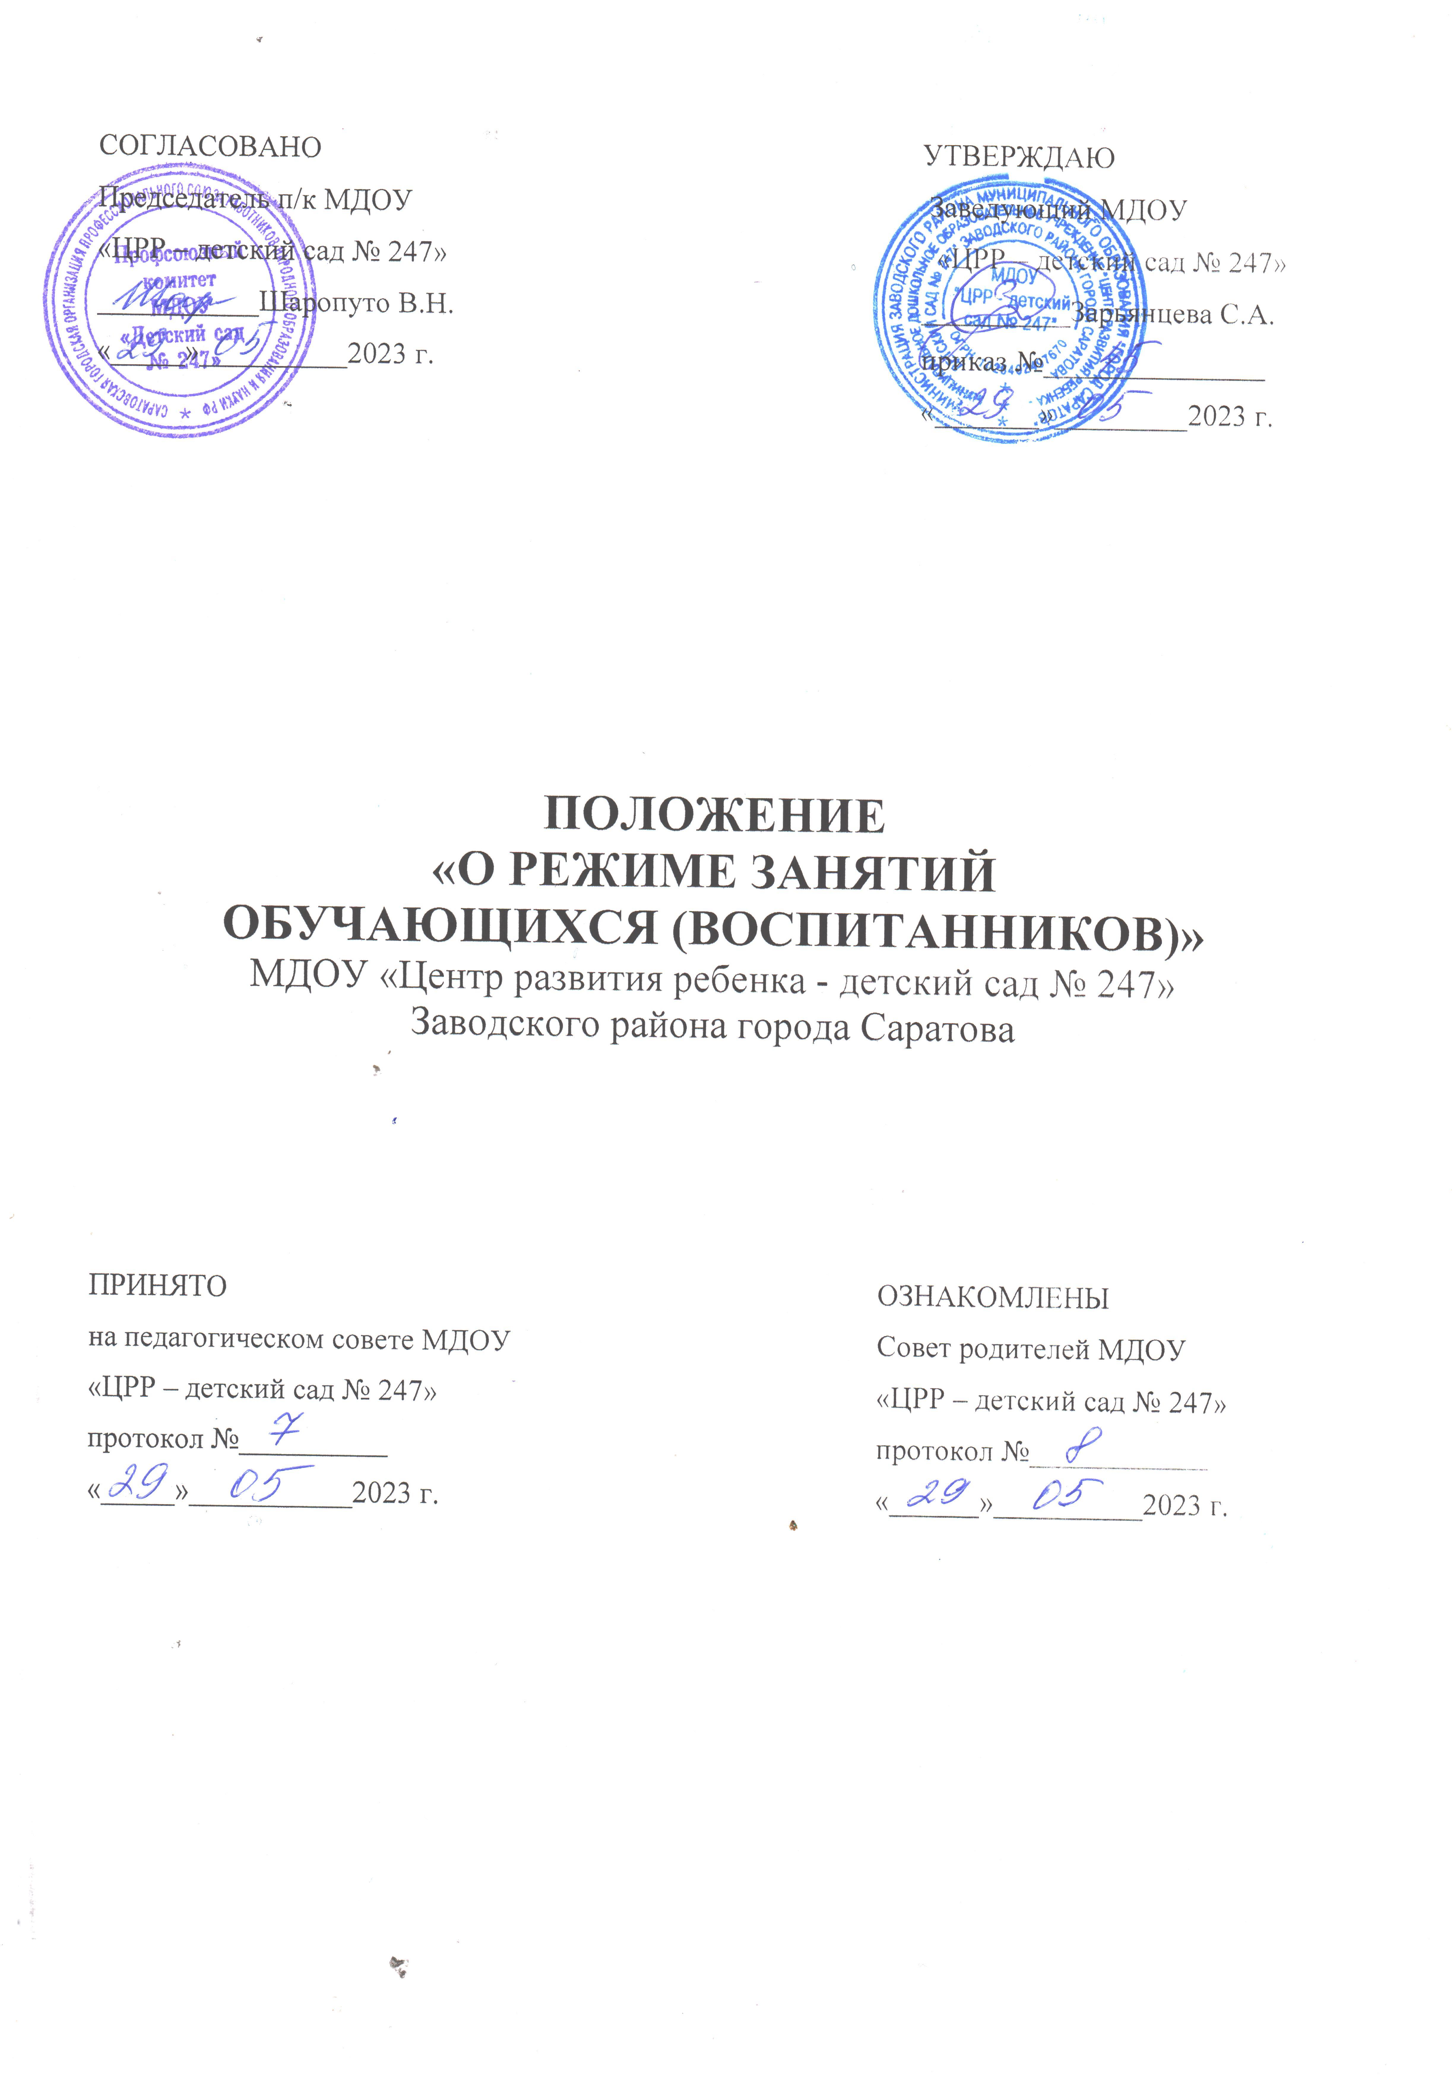

- Общие положения

  - Положение «О режиме занятий обучающихся (воспитанников)» (далее – Положение) устанавливает режим функционирования и режим занятий воспитанников муниципального дошкольного образовательного учреждения «Центр развития ребенка – детский сад № 247» (далее – Учреждение) в соответствии с:
- Федеральным законом Российской Федерации от 29 декабря 2012 г. N 273-ФЗ "Об образовании в Российской Федерации»;Федеральным законом Российской Федерации «О внесении изменений в ФЗ «Об образовании в РФ» по вопросам воспитания обучающихся от 31.07.2020 г. № 304-ФЗ;
- приказом Министерства образования и науки РФ № 1155 от 17 октября 2013 г. «Об утверждении Федерального государственного образовательного стандарта дошкольного образования»;
- приказом Министерства просвещения РФ № 1028 от 25 ноября 2022 г. «Об утверждении Федеральной программы дошкольного образования»;
- приказом Министерства просвещения российской федерации от 31 июля 2020 года N 373 «Об утверждении Порядка организации и осуществления образовательной деятельности по основным общеобразовательным программам - образовательным программам дошкольного образования»;
- постановлением Главного государственного санитарного врача Российской Федерации от 28.09.2020 № 28 СП 2.4.3648-20 «Санитарно-эпидемиологические требования к организациям воспитания и обучения, отдыха и оздоровления детей и молодежи»
- постановлением Главного государственного санитарного врача РФ от 28.01.2021 № 2 "Об утверждении санитарных правил и норм СанПиН 1.2.3685-21 «Гигиенические нормативы и требования к обеспечению безопасности и (или) безвредности для человека факторов среды обитания»
- Уставом Учреждения
1.2. Положение регламентирует режим работы, режим занятий Учреждения
2. Режим функционирования дошкольного образовательного учреждения

2.1. Учреждение работает по 5-дневной рабочей неделе
2.2. Режим работы с 07.00 до 19.00 часов (12 часов)
2.3. В субботу, воскресенье и праздничные дни Учреждение не работает.

3. Режим занятий обучающихся (воспитанников)

3.1. Образовательный процесс осуществляется в соответствии с Образовательной программой Учреждения.
3.2. Образовательная деятельность проводится в соответствии с расписанием занятий на текущий учебный год.
3.3. Начало занятий не ранее 08.00 час., окончание занятий не позднее 17.00 час.
3.4. Продолжительность одного занятия составляет:
- для детей от 3 до 4 лет- не более 15 мин.;
- для детей от 4 до 5 лет – не более 20 мин.
- для детей от 5 до 6 лет - не более 25 мин.
- для детей от 6 до 7 лет – не более 30 мин.
3.5. Продолжительность дневной суммарной образовательной нагрузки:
- для детей от 3 до 4 лет- не более 30 мин.;
- для детей от 4 до 5 лет –не более 40 мин.
- для детей от 5 до 6 лет - не более 50 мин или 75 мин при организации 1 занятия после дневного сна
- для детей от 6 до 7 лет – не более 90 мин.
3.6. Перерыв между занятиями составляет не менее 10 мин. В середине непосредственно образовательной деятельности статического характера проводятся физкультурные минутки
3.7. Занятия, требующие повышенную познавательную активность умственного напряжения детей, следует организовывать в первую половину дня. Для профилактики утомления детей рекомендуется проводить физкультурные, музыкальные занятия, ритмику и т.д.
3.8. Занятия по физическому развитию осуществляется во всех возрастных группах 3 раза в неделю из них один раз в неделю на улице.
3.9. В середине учебного года (декабрь) организуются недельные каникулы, во время которых непосредственно образовательная деятельность не проводится. Занятия проводятся в игровой форме (в виде викторин, дидактических игр, праздников, развлечений, драматизаций и т.п.)
3.10.В летний период учебные занятия не проводятся. Рекомендуется проводить спортивные и подвижные игры, спортивные праздники, экскурсии и др. во время прогулки.
3.11. Занятия с детьми проводится воспитателями в групповых комнатах. Музыкальные и физкультурные занятия проводятся в музыкальном (спортивном) зале.
3.12. Индивидуальные, коррекционные занятия с учителем – логопедом и психологом проводятся в первую и во вторую половину дня, согласно их графика работы, продолжительность занятий составляет:
- старший дошкольный возраст – 20-25 минут.
Занятия проводятся в специально организованном кабинете.

4. Использование ЭСО

4.1. Интерактивная доска используется с детьми 5 – 7 лет:
- на занятии - не более 7 мин;
- суммарно в день – не более 20 мин
4.2. Интерактивная панель используется с детьми 5 – 7 лет:
- на занятии - не более 5 мин;
- суммарно в день – не более 10 мин
4.3. Персональный компьютер и ноутбук используется с детьми 6 – 7 лет:
- на занятии - не более 15 мин;
- суммарно в день – не более 20 мин
4.4. Планшет используется с детьми 6 – 7 лет:
- на занятии - не более 10 мин;
- суммарно в день – не более 10 мин

